스택의 활용

1. 수식의 괄호 쌍

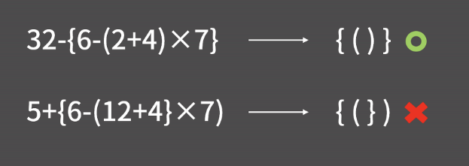

이와 같이 수식의 괄호 쌍이란, 주어진 괄호 문자열이 올바른지 판단하는 문제입니다.

그런데 이 다음 단원부터 5개의 단원 동안 BFS, DFS, 재귀, 백트래킹, 시뮬레이션을 다루게 되는데, 이 내용들은 정말 중요해서 진짜 주구장창 문제를 푸셔야 합니다.